***LÍNEA DE VIDA AJUSTABLE CON AMORTIGUADOR DE IMPACTO EN Y TITAN T6122V/6FTAF***

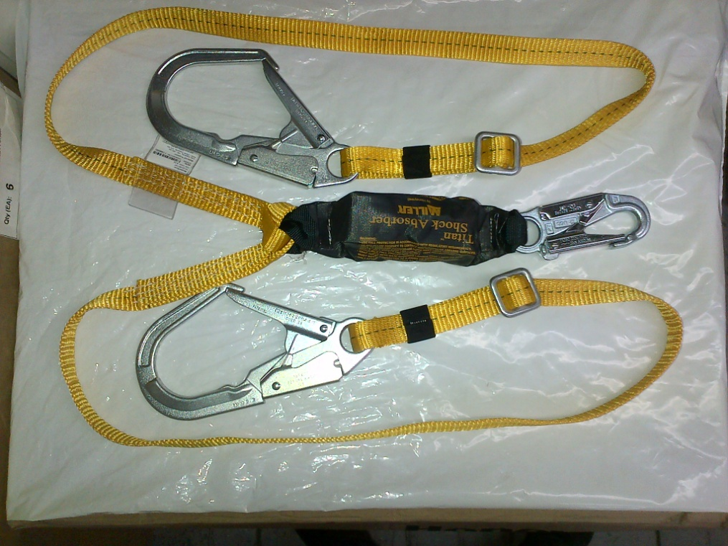

Las líneas de vida con amortiguador de impacto tipo paquete incluyen el paquete amortiguación de impacto como parte integral de una línea estándar. En el caso de una caída, el paquete se expande 3 1/2 pies para reducir las fuerzas de caída mientras se implementa una correa de seguridad de respaldo para brindar una mayor protección anticaídas

**Línea de cinta AJUSTABLE con paquete amortiguador de impacto en Y**

Doble pierna de 6 pies, paquete amortiguador de impacto, gancho de presión de bloqueo y dos (2) ganchos rebar de bloqueo grandes.